Самопідготовка
в 2 – б класі
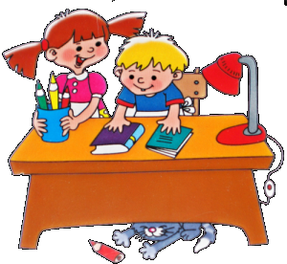

Провела: Кузічкіна Т.З.

Мета: закріпити знання, вміння і навички, отримані на уроках. Розвивати фонетичний слух, зорову пам’ять, увагу, дрібну моторику. Виховувати активність, відповідальність за виконане завдання.

Хід самопідготовки.
- Підготовча частина
- Організація класу

Продзвенів дзвоник веселий
Всіх дітей зібрав він в клас
Сядьте рівно, схаменіться
І один одному усміхніться.

2.Підготовка робочого місця
3.Гасло самопідготовки:

Учень, учень ти – силач,
Кулю земну несеш як м’яч!
Як ви розумієте наше гасло? Правильно, знання – наша сила.

- Основна частина
- Питання до дітей
-Які бувають сніжинки?
-Коли падають сніжинки?
-Яка зараз пора року?
Правильно, зима. І наша самопідготовка буде присвячена зимі.
Знайдіть на дошці однакові сніжинки.

- Гра « Сніжинкіна домівка» ( діти порівнюють числа на сніжинці з прикладами на хмарці)

- Пальчикова гімнастика ( гріємо та розтираємо руки)

- Самостійне виконання домашнього завдання з математики. ( індивід. робота з Сашком, Микитою, Дмитром)

- Фізхвилинка
( сніжинки – пушинки)
- Дихальна гімнастика (діти беруть свої сніжинки за ниточки і дують на них)

- Логопедична хвилинка

Сніг, сніг кружиться
Біла уся вулиця
Зібралися ми в кружок
Завертілись, як сніжок.

- Гра «Мікрофон»
Давайте пригадаємо, які зимові свята є на Україні і що роблять під час кожного з них. (День Андрія – вечорниці, Свято Святого Миколая – подарунки, Новий рік – ялинка, подарунки, Дід Мороз, Різдво – колядки, Старий новий рік – щедрують, Водохреща – святять воду)

- Читання текста «Щедрий вечір». Пояснення значення «щедрий вечір»
а) самостійне читання;
б)читання з вихователем.

- Заключна частина

1.Підсумок самопідготовки

